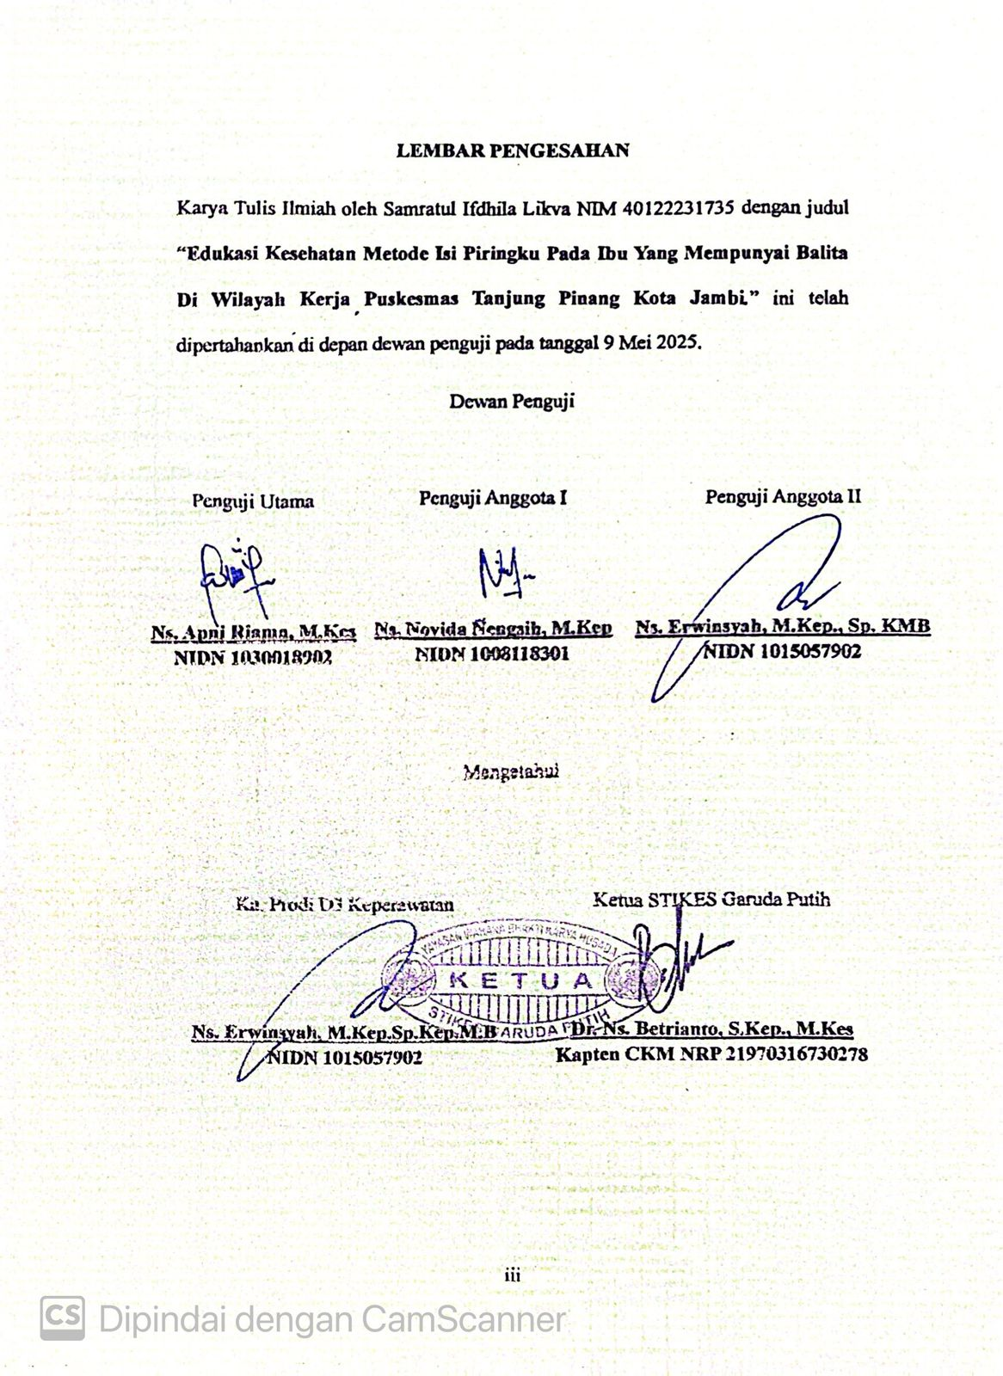

LEMBAR PENGESAHAN
Karya Tulis Ilmiah oleh Samratul Ifdhila Likva NIM 40122231735 dengan judul “Edukasi Kesehatan Metode Isi Piringku Pada Ibu Yang Mempunyai Balita Di Wilayah Kerja Puskesmas Tanjung Pinang Kota Jambi.” ini telah dipertahankan di depan dewan penguji pada tanggal 9 Mei 2025.
Dewan Penguji
Penguji Anggota II

Ns. Erwinsyah, M.Kep., Sp. KMB
NIDN 1015057902
Penguji Anggota I

Ns. Novida Nengsih, M.Kep
NIDN 1008118301
Penguji Utama

Ns. Apni Riama, M.Kes
NIDN 1030018902

Mengetahui

Ka. Prodi D3 Keperawatan

Ns. Erwinsyah, M.Kep.Sp.Kep.M.B
NIDN 1015057902
Ketua STIKES Garuda Putih

Dr. Ns. Betrianto, S.Kep., M.Kes
Kapten CKM NRP 21970316730278

